Sperling & Kupfer - 9788820083779 - 17,90 € - Hazel Riley, Karim B. - But Santa, I love him. Il calendario dell'avvento Romance | Rizzoli - 9788817174459 - 27,00 € - Dan Brown - L'ultimo segreto | Mondadori - 9788804794097 - 27,00 € - Ken Follett - Il cerchio dei giorni | Sperling & Kupfer - 9788820082086 - 21,00 € - Sveva Casati Modignani - La domestica a ore | Mondadori Electa - 9788891845900 - 22,90 € - Benedetta Rossi - La mia cucina per tutti. Oltre 150 ricette facili e gustose per ogni esigenza
Einaudi - 9788806269159 - 21,00 € - Ian McEwan - Quello che possiamo sapere | Einaudi - 9788806267322 - 19,00 € - Viola Ardone - Tanta ancora Vita | Mondadori - 9788804763178 - 24,00 € - John Grisham - La vedova | 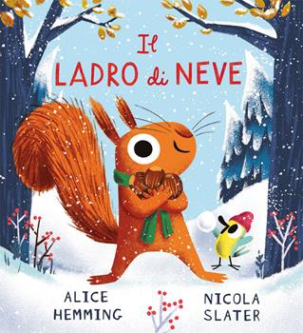Emme Edizioni - 9788829605460 - 14,90 € - Alice Hemming - Il ladro di neve. Ediz. a colori | 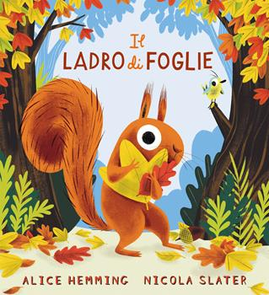Emme Edizioni - 9788829601356 - 14,90 € - Alice Hemming - Il ladro di foglie. Ediz. illustrata
Piemme - 9788856691825 - 5,90 € - Geronimo Stilton - La pace è... | 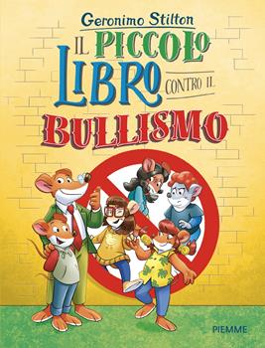Piemme - 9791223851074 - 5,90 € - Geronimo Stilton - Il piccolo libro contro il bullismo | Sperling & Kupfer - 9788855442985 - 15,00 € - Charlotte Rose - Prohibited. Prigionieri del destino | Sperling & Kupfer - 9788855441841 - 15,00 € - Stefania S. - Cuori magnetici. Love me love me. Vol. 1 | Sperling & Kupfer - 9788855441858 - 15,00 € - Stefania S. - Anime elettriche. Love me love me. Vol. 2
Mondadori - 9788804813866 - 19,00 € - Sarah J. Maas - Una corte di gelo e stelle | 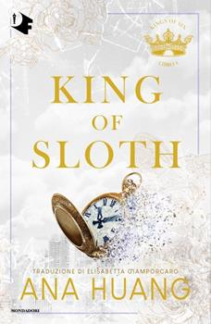Mondadori - 9788804782261 - 16,00 € - Ana Huang - King of sloth. Ediz. italiana | Sperling & Kupfer - 9788855441865 - 15,00 € - Stefania S. - Amore senza fine. Love me love me. Vol. 3 | Mondadori - 9788804800101 - 26,00 € - R. F. Kuang - Katabasis | Sperling & Kupfer - 9788868365622 - 19,90 € - Stephen King - It
Einaudi - 9788806245702 - 12,00 € - Genki Kawamura - Se i gatti scomparissero dal mondo | Einaudi - 9788806239831 - 13,00 € - Paolo Cognetti - Le otto montagne

